## С 10 по 13 ноября 2015 г. рамках проведения краевой акции «Школа против террора» в СОШ № 9 прошел Всероссийский урок безопасности школьников в сети Интернет. 11 ноября в школе состоялись родительские собрания, где обсуждались вопросы безопасности детей в сети Интернет.

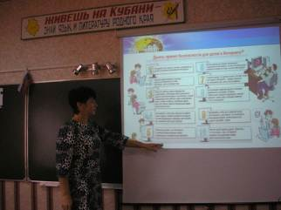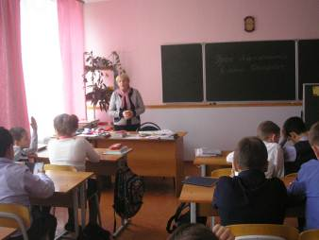

**Урок в 6 классе**

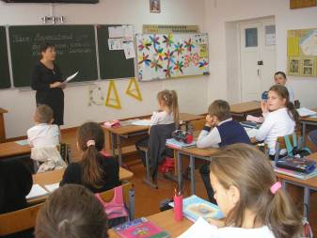

**Урок в 5 классе**

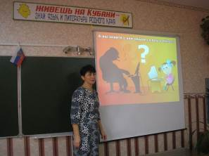

**Урок во 2 классе**

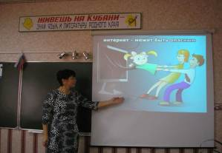

**Родительское собрание в 7 классе**